Ustno preverjanje znanja – 8.b – BIOLOGIJA

- Kaj so primarni spolni znaki? Kaj so sekundarni spolni znaki in kdaj se pojavijo pri puncah in dečkih?
- Poimenuj dele moških spolovil (slika – delovni list, učbenik).
- Poimenuj dele ženskih spolovil (slika – delovni list, učbenik).
- Naštej ženske in moške spolne žleze in kaj v njih nastaja. S katerim procesom nastajajo moške in ženske spolne celice?
- Kaj sta spermatogeneza in oogeneza? Kdaj se ta procesa začneta pri določenem spolu in kaj nastane?
- Kaj je menstruacija in kako poteka? Kaj se zgodi z jajčecem, če pride do oploditve?
- Kaj je: ovulacija, progesteron, estrogen, menopazva, kontracepcija?
- Kaj se zgodi z jajčecem, če pride do oploditve? Kje se oploditev zgodi? Kaj nastane? Kakšen je dedni material? Kaj vse vsebuje materino mleko?
- Kosti – prepoznaj jih (slike iz delovnega lista).
- Kaj so naloge okostja?
Opora (nanj so pritrjeni mehki deli telesa);
zaščita (organov – možgani, pljuča, srce);
gibanje (če je ogrodje členjeno);
zaloga mineralnih snovi (kalcij);
krvotvorna funkcija (sesalci) – krvna telesca nastajajo v rdečem kostnem mozgu.

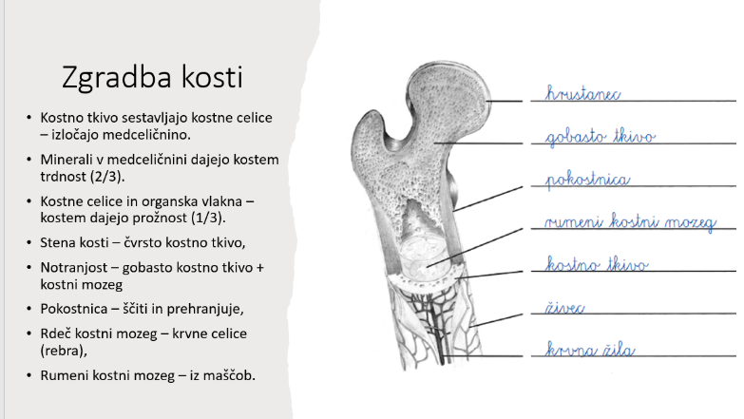
- Kako je kost zgrajena?

- Katere zveze med kostmi poznamo? Opiši zgradbo gibljivega sklepa?
- Kaj nam oblika hrbtenice omogoča? Kaj je še njena funkcija? Kakšno funkcijo imajo hrustančni diski in kako je zgrajena?
- Kaj je osnovna funkcija mišice? Katere 3 tipe mišic poznamo in kje jih najdemo?
- Kako se mišice povezujejo na kosti? (neposredno na kost ali pa preko kite, lahko direktno na kožo – ličnice)
- Kaj je antagonistično delovanje mišic? Kaj mišica da energijo za delovanje?
- Kaj je pljučno dihanje? Kaj je celično dihanje?
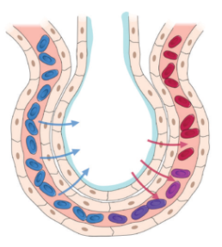
- Poimenuj dele dihalne poti. Kje poteka izmenjava plinov? Kaj je naloga hrustančnega poklopca in kje se nahaja? Kaj se dogaja z zrakom na poti do pljučnega mešička?
- Opiši dihalni gib – katere mišice sodelujejo. Kaj so glasilke in kako ustvarjamo govor?
- Opiši prebavno pot in kaj se po posameznih postajah dogaja (delovni list)
- Kaj je funkcija jeter? Kje se nahajajo?

